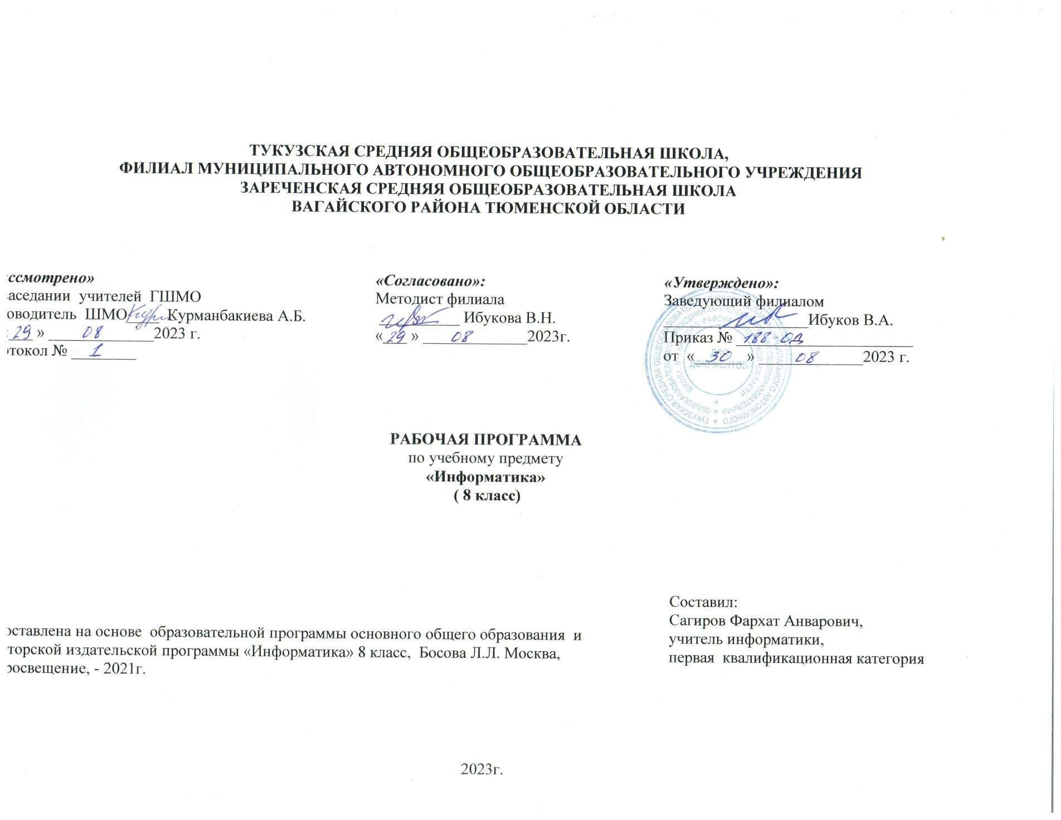

1.Пояснительная записка

Рабочая программа даёт представление о целях, общей стратегии обучения, воспитания и развития обучающихся средствами учебного предмета «Информатика» на базовом уровне; устанавливает
обязательное предметное содержание, предусматривает его структурирование по разделам и темам курса; даёт распределение учебных часов по тематическим разделам курса и последовательность их изучения с учётом межпредметных и внутрипредметных связей, логики учебного процесса, возрастных особенностей обучающихся. Рабочая программа определяет количественные и качественные характеристики учебного материала для второго года изучения, в том числе для содержательного наполнения разного вида контроля (промежуточной аттестации обучающихся, всероссийских проверочных работ, государственной итоговой аттестации).

Цели изучения предмета «Информатика»
- формирование основ мировоззрения, соответствующего современному уровню развития науки информатики, достижениям научно-технического прогресса и общественной практики, за счёт развития представлений об информации как о важнейшем стратегическом ресурсе развития личности, государства, общества; понимания роли информационных процессов, информационных ресурсов и информационных технологий в условиях цифровой трансформации многих сфер жизни современного общества;

- обеспечение условий, способствующих развитию алгоритмического мышления как необходимого условия профессиональной деятельности в современном информационном обществе, предполагающего способность обучающегося разбивать сложные задачи на более простые подзадачи; сравнивать новые задачи с задачами, решёнными ранее; определять шаги для достижения результата и т. д.;

- формирование и развитие компетенций обучающихся в области использования информационно-коммуникационных технологий, в том числе знаний, умений и навыков работы с информацией, программирования, коммуникации в современных цифровых средах в условиях
обеспечения информационной безопасности личности обучающегося;

- воспитание ответственного и избирательного отношения к информации с учётом правовых и этических аспектов её распространения, стремления к продолжению образования в области информационных технологий и созидательной деятельности с применением средств информационных технологий.

Общая характеристика предмета «Информатика»
Учебный предмет «Информатика» в основном общем образовании отражает:
- сущность информатики как научной дисциплины, изучающей закономерности протекания и возможности автоматизации информационных процессов в различных системах;
- основные области применения информатики, прежде всего информационные технологии, управление и социальную сферу;
- междисциплинарный характер информатики и информационной деятельности.
Современная школьная информатика оказывает существенное влияние на формирование мировоззрения школьника, его жизненную позицию, закладывает основы понимания принципов функционирования и использования информационных технологий как необходимого инструмента практически любой деятельности и одного из наиболее значимых технологических достижения современной цивилизации. Многие предметные знания и способы деятельности, освоенные обучающимися при изучении информатики, находят применение как в рамках образовательного процесса при изучении других предметных областей, так и в иных жизненных ситуациях, становятся значимыми для формирования качеств личности, т. е. ориентированы на формирование метапредметных и личностных результатов обучения.
Основные задачи учебного предмета «Информатика» — сформировать у обучающихся:
- понимание принципов устройства и функционирования объектов цифрового окружения, представления об истории и тенденциях развития информатики периода цифровой трансформации современного общества;
- знания, умения и навыки грамотной постановки задач, возникающих в практической деятельности, для их решения с помощью информационных технологий; умения и навыки формализованного описания поставленных задач;

- базовые знания об информационном моделировании, в том числе о математическом моделировании;
- знание основных алгоритмических структур и умение применять эти знания для построения алгоритмов решения задач по их математическим моделям;
- умения и навыки составления простых программ по построенному алгоритму на одном из языков программирования высокого уровня;
- умения и навыки эффективного использования основных типов прикладных программ (приложений) общего назначения и информационных систем для решения с их помощью практических задач; владение базовыми нормами информационной этики и права, основами информационной безопасности;
- умение грамотно интерпретировать результаты решения практических задач с помощью информационных технологий, применять полученные результаты в практической деятельности.
Цели и задачи изучения информатики на уровне основного общего образования определяют структуру основного содержания учебного предмета в виде следующих четырёх тематических разделов:
- цифровая грамотность;
- теоретические основы информатики;
- алгоритмы и программирование; — информационные технологии.

Место учебного предмета «Информатика» в учебном плане
В системе общего образования «Информатика» признана обязательным учебным предметом, входящим в состав предметной области «Математика и информатика».
Учебным планом на изучение информатики в 8 классе на базовом уровне отведено 34 учебных часа
— по 1 часу в неделю.

2. Содержание учебного предмета

Математические основы информатики (13 часов)
Понятие о непозиционных и позиционных системах счисления. Знакомство с двоичной, восьмеричной и шестнадцатеричной системами счисления, запись в них целых десятичных чисел от 0 до 1024. Перевод небольших целых чисел из двоичной, восьмеричной и шестнадцатеричной системы счисления в десятичную. Двоичная арифметика.
Логика высказываний (элементы алгебры логики). Логические значения, операции (логическое отрицание, логическое умножение, логическое сложение), выражения, таблицы истинности.
Основы алгоритмизации (9 часов)
Учебные исполнители Робот, Удвоитель и др. как примеры формальных исполнителей. Понятие алгоритма как формального описания последовательности действий исполнителя при заданных начальных данных. Свойства алгоритмов. Способы записи алгоритмов. Алгоритмический язык — формальный язык для записи алгоритмов. Программа — запись алгоритма на алгоритмическом языке. Непосредственное и программное управление исполнителем.
Линейные программы. Алгоритмические конструкции, связанные с проверкой условий: ветвление и повторение.
Понятие простой величины. Типы величин: целые, вещественные, символьные, строковые, логические. Переменные и константы. Алгоритм работы с величинами — план целенаправленных действий по проведению вычислений при заданных начальных данных с использованием промежуточных результатов.
Начала программирования (11 часов)
Язык программирования. Основные правила языка программирования Паскаль: структура программы; правила представления данных; правила записи основных операторов (ввод, вывод, присваивание, ветвление, цикл).
Решение задач по разработке и выполнению программ в среде программирования Паскаль.

3.Планируемые результаты освоения учебного предмета «Информатика» в 8 классе.

Изучение информатики по данной программе способствует формированию у учащихся личностных, метапредметных и предметных результатов обучения, соответствующих требованиям Федерального государственного образовательного стандарта основного общего образования.
Личностные результаты:
1)воспитание российской гражданской идентичности: патриотизма, уважения к Отечеству, осознание вклада отечественных учёных в развитие мировой науки;
2) ответственное отношение к учению, готовность и способность обучающихся к саморазвитию и самообразованию на основе мотивации к обучению и познанию;
3) осознанный выбор и построение дальнейшей индивидуальной траектории образования на базе ориентировки в мире профессий и профессиональных предпочтений с учётом устойчивых познавательных интересов, а также на основе формирования уважительного отношения к труду, развитие опыта участия в социально значимом труде;
4) умение контролировать процесс и результат учебной и математической деятельности;
5) критичность мышления, инициатива, находчивость, активность при решении математических задач.
6) осознанное, уважительное и доброжелательное отношение к другому человеку, его мнению, мировоззрению, культуре, языку, вере, гражданской позиции. Готовность и способность вести диалог с другими людьми и достигать в нем взаимопонимания.

Метапредметные результаты:
Познавательные УУД:
1) самостоятельно выделять и формулировать познавательную цель;
2) использовать общие приёмы решения задач;
3) применять правила и пользоваться инструкциями и освоенными закономерностями;
4) осуществлять смысловое чтение;
5) создавать, применять и преобразовывать знаково-символические средства, модели и схемы для решения задач;
6) самостоятельно ставить цели, выбирать и создавать алгоритмы для решения учебных лингвистических проблем;
7) понимать сущность алгоритмических предписаний и уметь действовать в соответствии с предложенным алгоритмом;
8) понимать и использовать математические средства наглядности (рисунки, схемы и др.) для иллюстрации, интерпретации, аргументации; 9) находить в различных источниках информацию, необходимую для решения математических проблем, и представлять её в понятной форме; принимать решение в условиях неполной и избыточной, точной и вероятностной информации.
Регулятивные УУД:
1) формулировать и удерживать учебную задачу;
2) выбирать действия в соответствии с поставленной задачей и условиями её реализации;
3) планировать пути достижения целей, осознанно выбирать наиболее эффективные способы решения учебных и познавательных задач;
4) предвидеть уровень усвоения знаний, его временных характеристик;
5) составлять план и последовательность действий;
6) осуществлять контроль по образцу и вносить необходимые коррективы;
7) адекватно оценивать правильность или ошибочность выполнения учебной задачи, её объективную трудность и собственные возможности её решения;
8) сличать способ действия и его результат с заданным эталоном с целью обнаружения отклонений и отличий от эталона.
Коммуникативные УУД:
1) организовывать учебное сотрудничество и совместную деятельность с учителем и сверстниками: определять цели, распределять функции и роли участников;
2) взаимодействовать и находить общие способы работы; работать в группе: находить общее решение и разрешать конфликты на основе согласования позиций и учёта интересов; слушать партнёра; формулировать, аргументировать и отстаивать своё мнение;
3) прогнозировать возникновение конфликтов при наличии разных точек зрения;
4) разрешать конфликты на основе учёта интересов и позиций всех участников;
5) координировать и принимать различные позиции во взаимодействии;
6) аргументировать свою позицию и координировать её с позициями партнёров в сотрудничестве при выработке общего решения в совместной деятельности.

Предметные результаты:
1) формирование информационной и алгоритмической культуры; формирование представления о компьютере как универсальном устройстве обработки информации; развитие основных навыков и умений использования компьютерных устройств;
2) формирование представления об основных изучаемых понятиях: информация, алгоритм, модель - и их свойствах;
3) развитие алгоритмического мышления, необходимого для профессиональной деятельности в современном обществе; развитие умений составить и записать алгоритм для конкретного исполнителя; формирование знаний об алгоритмических конструкциях, логических значениях и операциях; знакомство с одним из языков программирования и основными алгоритмическими структурами - линейной, условной и циклической;
4) формирование умений формализации и структурирования информации, умения выбирать способ представления данных в соответствии с поставленной задачей - таблицы, схемы, графики, диаграммы, с использованием соответствующих программных средств обработки данных;
5) формирование навыков и умений безопасного и целесообразного поведения при работе с компьютерными программами и в Интернете, умения соблюдать нормы информационной этики и права.

4. Тематическое планирование с указанием разделов программы и электронных образовательных ресурсов

№ | Название модуля | Кол-во часов | Цифровые образовательные ресурсы
1 | Введение | 1 | https://resh.edu.ru/subject/19/8/  https://bosova.ru/
2 | Математические основы информатики | 12 | https://resh.edu.ru/subject/19/8/  https://bosova.ru/
14 | Основы алгоритмизации | 9 | https://resh.edu.ru/subject/19/8/  https://bosova.ru/
23 | Начала программирования | 11 | https://resh.edu.ru/subject/19/8/  https://bosova.ru/
34 | Итоговое повторение | 1 | https://resh.edu.ru/subject/19/8/  https://bosova.ru/
 | ИТОГО: | 34 ч.

5. Календарно – тематическое планирование

№ | Название темы | Количество часов | По плану | По факту
1 | Цели изучения курса информатики и ИКТ. Техника безопасности и организация рабочего места. | 1 | 8.09 |  | https://resh.edu.ru/subject/19/8/  https://bosova.ru/
2 | Общие сведения о системах счисления. | 1 | 15.09 |  | https://resh.edu.ru/subject/19/8/  https://bosova.ru/
3 | Двоичная система счисления. Двоичная арифметика | 1 | 22.09 |  | https://resh.edu.ru/subject/19/8/  https://bosova.ru/
4 | Восьмеричная и шестнадцатеричные системы счисления. Компьютерные системы счисления | 1 | 29.09 |  | https://resh.edu.ru/subject/19/8/  https://bosova.ru/
5 | Правило перевода целых десятичных чисел в систему счисления с основанием q | 1 | 6.10 |  | https://resh.edu.ru/subject/19/8/  https://bosova.ru/
6 | Представление целых чисел | 1 | 13.10 |  | https://resh.edu.ru/subject/19/8/  https://bosova.ru/
7 | Представление вещественных чисел | 1 | 20.10 |  | https://resh.edu.ru/subject/19/8/  https://bosova.ru/
8 | Высказывание. Логические операции. | 1 | 27.10 |  | https://resh.edu.ru/subject/19/8/  https://bosova.ru/
9 | Построение таблиц истинности для логических выражений | 1 | 17.11 |  | https://resh.edu.ru/subject/19/8/  https://bosova.ru/
10 | Свойства логических операций. | 1 | 24.11 |  | https://resh.edu.ru/subject/19/8/  https://bosova.ru/
11 | Решение логических задач. (РПВ) Интерактивная игра «Где логика». | 1 | 30.11 |  | https://resh.edu.ru/subject/19/8/  https://bosova.ru/
12 | Логические элементы | 1 | 8.12 |  | https://resh.edu.ru/subject/19/8/  https://bosova.ru/
13 | Обобщение и систематизация основных понятий темы «Математические основы информатики». | 1 | 15.12 |  | https://resh.edu.ru/subject/19/8/  https://bosova.ru/
14 | Алгоритмы и исполнители | 1 | 22.12 |  | https://resh.edu.ru/subject/19/8/  https://bosova.ru/
15 | Способы записи алгоритмов. | 1 | 29.12 |  | https://resh.edu.ru/subject/19/8/  https://bosova.ru/
16 | Объекты алгоритмов. | 1 | 19.01 |  | https://resh.edu.ru/subject/19/8/  https://bosova.ru/
17 | Алгоритмическая конструкция следование | 1 | 26.01 |  | https://resh.edu.ru/subject/19/8/  https://bosova.ru/
18 | Алгоритмическая конструкция ветвление. Полная форма ветвления. Сокращённая форма ветвления. | 1 | 2.02 |  | https://resh.edu.ru/subject/19/8/  https://bosova.ru/
19 | Алгоритмическая конструкция повторение. Цикл с заданным условием продолжения работы. | 1 | 9.02 |  | https://resh.edu.ru/subject/19/8/  https://bosova.ru/
20 | Алгоритмическая конструкция повторение. Цикл с заданным условием окончания работы. | 1 | 16.02 |  | https://resh.edu.ru/subject/19/8/  https://bosova.ru/
21 | Алгоритмическая конструкция повторение. Цикл с заданным числом повторений. | 1 | 26.02 |  | https://resh.edu.ru/subject/19/8/  https://bosova.ru/
22 | Обобщение и систематизация основных понятий темы Основы алгоритмизации. (РПВ) Интеллектуальная игра «Своя игра». | 1 | 4.03 |  | https://resh.edu.ru/subject/19/8/  https://bosova.ru/
23 | Общие сведения о языке программирования Паскаль. Организация ввода и вывода данных. | 1 | 15.03 |  | https://resh.edu.ru/subject/19/8/  https://bosova.ru/
24 -25 | Программирование линейных алгоритмов. (РПВ) Групповая проект «Scratch программирование». | 2 | 22.03  5.04 |  | https://resh.edu.ru/subject/19/8/  https://bosova.ru/
26,27,28 | Программирование разветвляющихся алгоритмов. Условный оператор. Составной оператор. Многообразие способов записи ветвлений. | 3 | 12.04  19.04  26.04 |  | https://resh.edu.ru/subject/19/8/  https://bosova.ru/
29 | Программирование циклов с заданным условием продолжения работы. | 1 | 7.05 |  | https://resh.edu.ru/subject/19/8/  https://bosova.ru/
30 | Программирование циклов с заданным условием окончания работы. | 1 | 14.05 |  | https://resh.edu.ru/subject/19/8/  https://bosova.ru/
31 | Программирование циклов с заданным числом повторений. | 1 | 17.05 |  | https://resh.edu.ru/subject/19/8/  https://bosova.ru/
32 | Решение задач с использованием циклов | 1 | 21.05 |  | https://resh.edu.ru/subject/19/8/  https://bosova.ru/
33 | Составление программ с использованием различных видов алгоритмических структур. Обобщение и систематизация основных понятий темы. (РПВ) Викторина «Начала программирования». | 1 | 24.05 |  | https://resh.edu.ru/subject/19/8/  https://bosova.ru/
34 | Итоговое тестирование | 1 | 28.05 |  | https://onlinetestpad.com/ru/test/288993-itogovyj-test-po-informatike

6.УЧЕБНО-МЕТОДИЧЕСКОЕ ОБЕСПЕЧЕНИЕ ОБРАЗОВАТЕЛЬНОГО ПРОЦЕССА

ОБЯЗАТЕЛЬНЫЕ УЧЕБНЫЕ МАТЕРИАЛЫ ДЛЯ УЧЕНИКА
Информатика, 8 класс /Босова Л.Л., Босова А.Ю., ООО «БИНОМ. Лаборатория знаний»; АО«Издательство Просвещение»;
Информатика. Рабочая тетрадь для 8 класса в 2 частях /Босова Л.Л.; Босова А.Ю.;
ООО "БИНОМ. Лаборатория знаний"; АО "Издательство просвещения"; Введите свой вариант:

МЕТОДИЧЕСКИЕ МАТЕРИАЛЫ ДЛЯ УЧИТЕЛЯ
Информатика 7 - 9 классов. Сборник задач и упражнений. /Босова Л.Л., Босова А.Ю., Аквилянов Н.А., ООО "БИНОМ. Лаборатория знаний", Москва.
Компьютерный практикум 7 - 9 классы. /Босова Л.Л., Босова А.Ю., Аквилянов Н.А., ООО "БИНОМ. Лаборатория знаний", Москва.
Информатика. Изучаем Алгоритмику Мой КуМир. /Мирончик Е.А., Куклина И. Д., Босова Л.Л., ООО "БИНОМ. Лаборатория знаний", Москва.
Информатика. Самостоятельные и контрольные работы. 8 класс. / Босова Л.Л., Босова А.Ю., Бондарева И.М., Лобанов А.А., Лобанова Т.Ю., ООО "БИНОМ. Лаборатория знаний", Москва.
Информатика 7-9 классы. Методическое пособие. /Босова Л.Л., Босова А.Ю., ООО "БИНОМ. Лаборатория знаний", Москва.

ЦИФРОВЫЕ ОБРАЗОВАТЕЛЬНЫЕ РЕСУРСЫ И РЕСУРСЫ СЕТИ ИНТЕРНЕТ
1.https://videouroki.net/
2.https://www.yaklass.ru/
3.https://uchi.ru/
4.https://resh.edu.ru/

